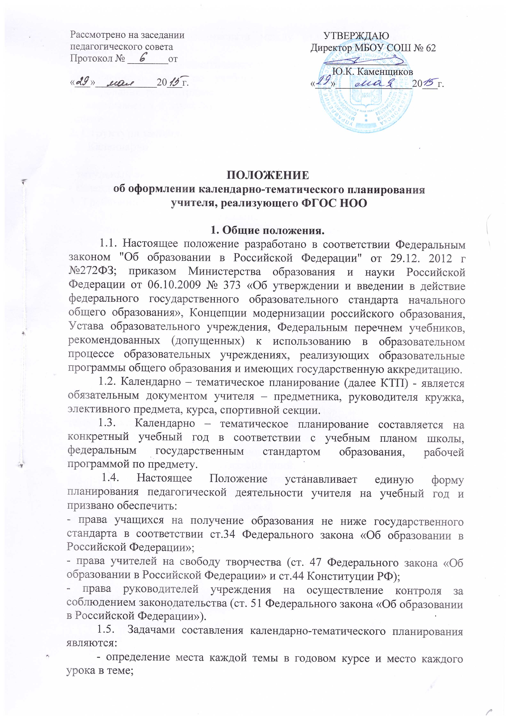

- определение взаимосвязи между отдельными уроками, темами годового курса.
1.6. Календарно-тематическое планирование разрабатывается учителем для учебного курса по учебному предмету. Календарно-тематическое планирование рассматривается на заседании методического объединения и согласовывается с заместителем директора школы по научно-методической работе
2. Структура календарно – тематического планирования
Календарно – тематическое планирование включает в себя следующие структурные элементы:
- титульный лист;
- календарно – тематические планы по классам.
3. Требования к оформлению календарно – тематического планирования
3.1. На титульном листе календарно-тематического плана указываются:
- полное наименование образовательного учреждения согласно Уставу;
- название документа (календарно-тематический план (планирование);
- гриф рассмотрения календарно-тематического планирования на заседании ШМО школы;
- гриф согласования календарно-тематического планирования зам. директора по УВР;
- гриф утверждения календарно – тематического планирования директором школы;
- ФИО учителя – составителя календарно-тематического планирования с указанием должности;
- класс/классы;
- количество часов по учебному плану;
- учебный год, на который составлен календарно-тематический план.
3.2. В центре титульного листа делается запись: «Календарно-тематическое планирование по ___ (указывается предмет) для ___ класса.
3.3. В течение учебного года возможна корректировка планирования в зависимости от уровня обучаемости и обученности классов, темпов прохождения программы, других ситуаций, при условии прохождения тем, обозначенных Государственным стандартом.
3.4. Содержание календарно-тематического планирования должно соответствовать содержанию рабочей программы, по которой ведётся обучение.
3.5. Сроки согласования календарно-тематического планирования на заседаниях МО – до 30 августа, утверждения до 1 сентября.

4. Порядок оформления календарно-тематического плана

Таблица календарно-тематического планирования по … (название предмета) на … класс

№  п/п | Дата |  | Тема урока | Тип урока | Виды  деятельности | Планируемые результаты
 | План | Факт |  |  |  | предметные | метапредметные | личностные

5. Сроки составления и порядок утверждения календарно-тематического планирования.
5.1 Календарно-тематическое планирование на каждый учебный год составляется заблаговременно, до начала учебного года.
5.2 Календарно-тематическое планирование рассматривается на заседании предметного методического объединения, согласовывается с заместителем директора школы, утверждается директором школы до 1 сентября.

ПРИЛОЖЕНИЕ 1

Титульный лист

РАССМОТРЕНО СОГЛАСОВАНО УТВЕРЖДАЮ
на заседании ШМО Зам.директора по УВР Директор МБОУ СОШ №62
Протокол № ______
от «___» _________ 201_ г. «___» _________ 201_ г. «___» _________ 2016г.

_________________ ____________________ ___________________ (ФИО) (ФИО) Ю.К.Каменщиков

Муниципальное бюджетное общеобразовательное учреждение

средняя общеобразовательная школа № 62

Календарно-тематическое планирование

Предмет _______________

Класс ____

Учитель _________________

________________ учебный год

Количество часов всего _____, ___ часов в неделю.

г. Хабаровск
201_ г.

